**Відповіді на завдання основного етапу відбіркового туру**

Всеукраїнського інтернет-турніру з природничих дисциплін

«Відкрита природнича демонстрація»

(29 листопада 2024 року)

**Блок «Фізика»**

1. 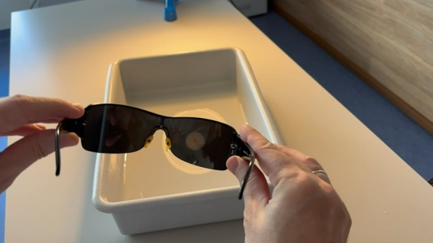**«Захід штучного сонця вручну»**

Поясніть фізичне явище, представлене на відео. Зробіть пояснювальний рисунок і розрахуйте кут падіння світлових променів на поверхню води в посудині. (5 балів)

**Відповідь.** Що, власне, ми спостерігаємо на відео? Лампа, закріплена на штативі, грає роль нашого «штучного сонечка». Ми добре знаємо, що світлові промені, потрапляючи на межу поділу двох прозорих середовищ, частково відбиваються в перше середовище і частково заломлюються в друге (яке має більшу оптичну густину, ніж перше). На відео добре видно уявне зображення матової поверхні лампи розжарення, утворене відбитими від поверхні води променями. Якщо дивитися крізь окуляри, ми можемо повністю прибрати зображення поворотом окулярів.

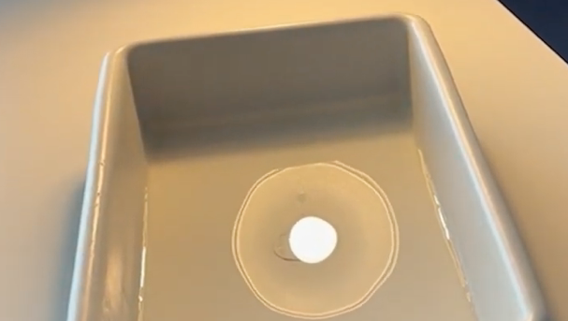

Такого типу дія має нагадати нам дію пари поляроїдів «поляризатор-аналізатор». Сонцезахисні окуляри часто і є такими затемненими поляроїдними фільтрами, і той факт, що при обертанні площини окуляра відбите світло повністю «відсікається», говорить, про те, що відбиті промені є поляризованими. Таке, як відомо, буває за умови, що промені падають під так званим кутом Брюстера. Це кут падіння, за якого відбитий і заломлений промені утворюють кут 90о.

Запишемо закон заломлення Снелліуса:

Після використання формули синуса різниці двох кутів отримаємо:

Для того, щоб відбиті від поверхні води промені були повністю поляризовані, кут падіння має бути 53о. Ось такий він, захід штучного сонця вручну: ніякої магії – лише фізика!

1. **«Киця&кулька»**

Поясніть принцип дії цієї іграшки. Що змушує її рухатися поверхнею гумового килимка? (5 балів)

**Відповідь.** Наша іграшкова кулька має вбудований двигун постійного струму. Живлення двигуна забезпечується від акумуляторів, які також грають роль баласту для зміщення центра мас статора. Іграшку в розібраному вигляді ви можете бачити на рисунку.

Також є маленька керівна плата пристрою, що подає живлення, змінюючи полярність і величину за введеною програмою. Коли обертова частота мала, центр мас кульки повільно зміщується від вертикальної лінії, що проходить крізь центр кульки і точку опори, тим самим породжуючи нескомпенсований обертальний момент сили тяжіння, що і приводить іграшку в рух (вона котиться поверхнею без проковзування).

Коли ж обертова частота велика, кулька розкручується так, що поверхня кульки ковзає поверхнею опори. Враховуючи чималий коефіцієнт тертя ковзання між поверхнями гумового килимка та силіконовим покриттям кульки, сила тертя ковзання, що виникає при цьому, приводить іграшку в рух. Ось як мало треба кішці для щастя!

1. 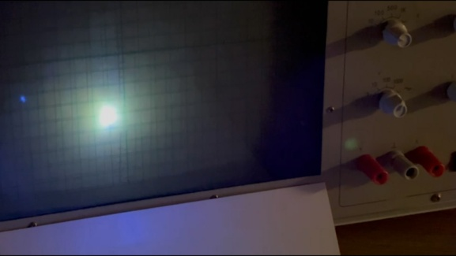**«Вибіркове перевтілення»**

Чому фіолетовий лазерний промінь на екрані осцилографа змінює свій колір – на відміну від червоного та зеленого променів? (5 балів)

**Відповідь.** На відео ви бачите потрапляння лазерних променів різного кольору на поверхню шкільного демонстраційного осцилографа. Як відомо, в основі конструкції цього приладу лежить вакуумна електронно-променева трубка, в якій створюють промінь, що складається з прискорених до великої швидкості електронів. Потрапляння їх на внутрішню поверхню трубки, вкритої шаром люмінофора, викликає його світіння. Процес збудження атомів люмінофора можливий також і методом так званого «оптичного накачування», якщо енергія квантів світла достатня для збудження атомів люмінофора. Саме це є причиною такого вибіркового перевтілення. Енергія фотонів червоного та зеленого кольору недостатня для збудження покриття, тому відбивання не змінює колір променя. Зовсім інша картина виникає в разі використання фіолетового лазера. Поглинання його фотонів приводить до збудження та повторного випромінювання енергії поглинутого променя.

1. 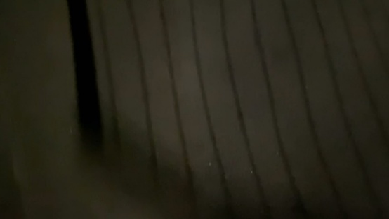**«Тінь, що впала та й пропала»**

Чому паркан, що складається з вертикальних і горизонтальних прутків, відкидає тінь у вигляді сукупності паралельних ліній? (5 балів)

**Відповідь.** На відео ми бачимо кадри вулиці вечірнього міста, освітленого LED-ліхтарями. Світло від такого ліхтаря потрапляє на дротяний паркан. Начебто нічого незвичайного, якби не тінь! Від горизонтальних прутків тінь є – а куди поділася тінь від вертикальних? Загадка!

Причиною цього явища є конструкція подібного ліхтаря. Він являє собою довгу стрічку яскравих світлодіодів. Можна сказати, що це джерело світла має протяжний розмір в одному напрямку та квазіточковий у перпендикулярному напрямку.

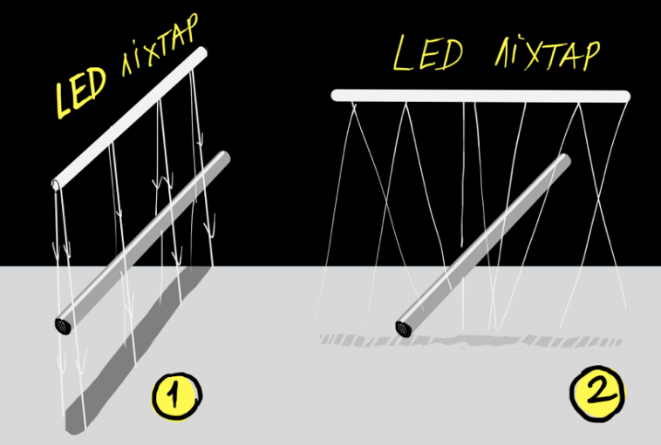Для спрощення розуміння ситуації візьмемо лише один освітлений пруток. Розташуємо його паралельно горизонтальному тротуару та розмістимо над ним ліхтар. Якщо він із прутком утворює прямий кут (рис. 1), то зона тіні зникає, адже промені від крайніх точок джерела можуть освітлювати зони, в які не потрапляють промені від центральних світлодіодів. Якщо ж ліхтар і пруток паралельні (рис. 2), то маємо чітку тінь як від точкового джерела світла. А оскільки в паркані прутки розташовані перпендикулярно (один вздовж, а інший – поперек джерела світла), ми мали змогу спостерігати такий цікавий ефект.